TECNOLOGÍAS DE LA INFORMACIÓN
Desarrollo de Sistemas Informáticos
4 créditos


Profesores:
Ing. Jorge Arun Zambrano Cedeño, Mg.
Titulaciones | Semestre
- Tecnologías de la Información en Línea | Quinto

NOMBRES Y APELLIDOS:
Tyrone Gabriel Pilay Menéndez
PARALELO:
“A”
SEMESTRE:
Quinto
ACTIVIDAD:
Actividad #1: Estudio de Caso - Sistema de Control de Rescate y Adopción Animal
Repositorio: https://github.com/Tyrone073/sistemaRescateAdopcionAnimal
Diagramas: https://drive.google.com/drive/folders/1__9rE8Ni4OaFT7t66o3H5UwzHL0lwFOe?usp=sharing

PERIODO SEPTIEMBRE 2026 - ENERO 2027


Actividades a desarrollar en la Unidad 1
Actividad # 1
Estudio de Caso - Sistema de Control de Rescate y Adopción Animal
Instrucciones
Realice el análisis del escenario propuesto (identificación de actores y requerimientos).
Modele el sistema mediante diagramas de casos de uso y clases bajo estándares UML.
Implemente al menos tres patrones de diseño (Creacionales, Estructurales o de Comportamiento).
Utilice el flujo de trabajo Gitflow para el registro de avances del diseño en un repositorio de GitHub.
IMPORTANTE: Revise el detalle del caso de Control de Rescate y la rúbrica en la guía técnica ubicada en el apartado de Recursos de la Unidad 1.

Desarrollo de la actividad propuesta
- Análisis del problema
Crearé un sistema que ayude a gestionar los casos de rescate y adopción de animales. Esto implica registrar la información de cada animal, clasificarlo según su especie (perro, gato o fauna silvestre), asignarle un voluntario o veterinario responsable y hacer seguimiento del caso a través de estados como Rescatado, En tratamiento y En adopción.

- Actores del sistema
Ciudadano o reportante: se encarga de registrar los casos de rescate y de brindar la información inicial del animal.
Voluntario o veterinario: puede consultar los casos que le fueron asignados, atender a los animales y actualizar su estado.
Administrador del refugio: supervisa los casos, asigna responsables y hace seguimiento al proceso de cada animal.

- Requerimientos del sistema
Requerimientos funcionales
- Permitir el registro de nuevos casos de rescate.
- Clasificar los animales según su especie.
- Generar expedientes según el tipo de animal.
- Permitir la asignación de voluntarios o veterinarios a los casos.
- Consultar y actualizar el estado de los casos.
- Notificar a los voluntarios sobre nuevos rescates.
- Consultar la información y el historial de cada caso.
Requerimientos no funcionales
- Diseñar una arquitectura modular y escalable.
- Facilitar el mantenimiento y la ampliación del sistema.
- Aplicar principios SOLID para separar responsabilidades.
- Mantener la trazabilidad de los cambios mediante Git y GitHub.
- Restringir las operaciones según el rol de cada usuario.

- Reglas de negocio
- Cada caso de rescate tendrá un identificador único.
- Cada caso estará asociado a una especie y un estado.
- El administrador será responsable de gestionar las asignaciones de personal.
- Los cambios de estado deberán reflejar el avance del caso.
- La adopción se gestionará como una etapa del proceso de atención del animal.

- Diagrama de caso de usos
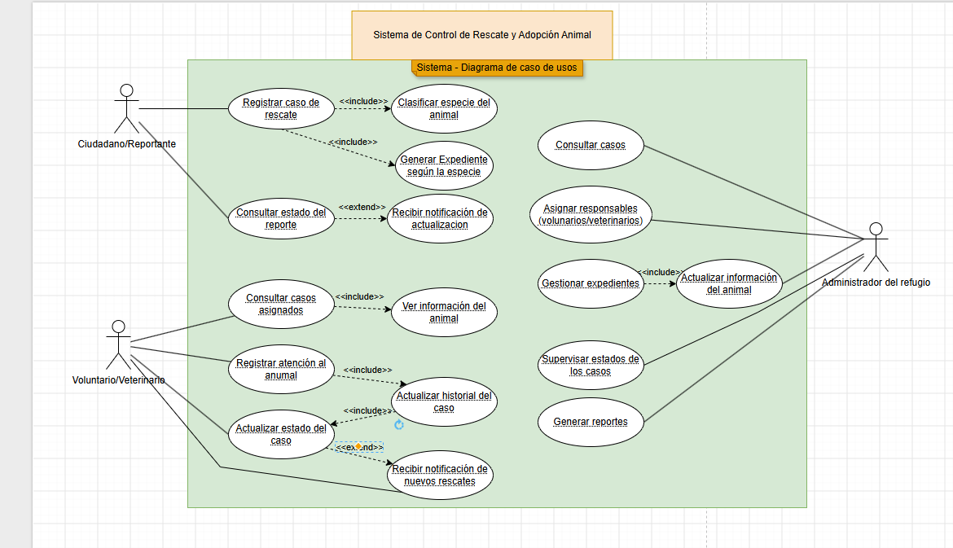
El diagrama de casos de uso muestra las funciones principales del Sistema de Control de Rescate y Adopción Animal, así como la forma en que los distintos actores interactúan con él. En total, se identifican tres actores clave: el Ciudadano o Reportante, el Voluntario o Veterinario y el Administrador del Refugio. Cada uno cumple un rol distinto dentro del proceso de rescate y seguimiento de los animales.
5. Diagrama de clases UML
Propongo estas clases principales:
Clase | Responsabilidad
CasoRescate | Registrar el caso, su fecha, ubicación y estado actual.
Animal | Mantener los datos generales del animal rescatado.
Perro, Gato, FaunaSilvestre | Representar los distintos tipos de animales mediante herencia.
Expediente | Guardar el historial y la información de atención del animal.
Usuario | Mantener los datos comunes de los usuarios.
Voluntario | Representar al personal que atiende los casos.
Administrador | Gestionar los casos y asignar responsables.
Veterinario | Evalúa y diagnostica
GestorCasos | Centralizar las operaciones relacionadas con los casos.
Notificador | Avisar a los voluntarios cuando se registra un nuevo rescate.
AnimalFactory | Crear el tipo de animal correspondiente según la especie.
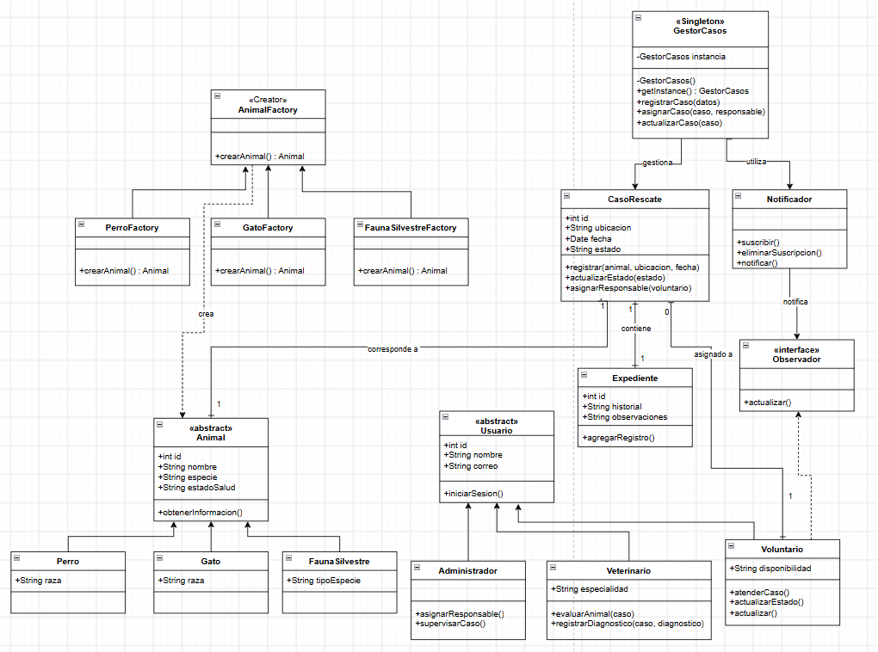
  - Aplicación de patrones de diseño
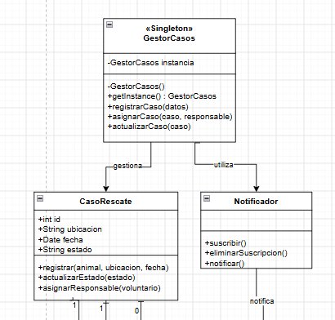
Singleton: se aplica en la clase GestorCasos, que centraliza la gestión de los casos de rescate y asegura que solo exista una instancia del gestor.
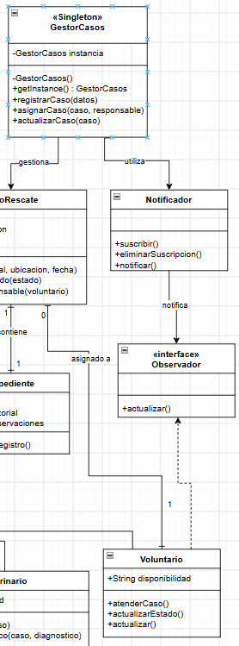
Observer: se usa a través de las clases Notificador y Observador, lo que permite avisar a los voluntarios cuando se registra un nuevo caso de rescate.

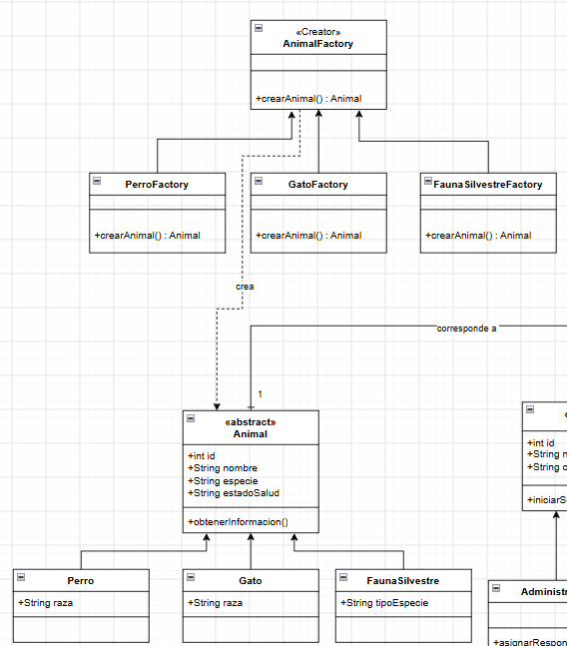
Factory Method: se implementa con AnimalFactory y sus fábricas específicas, que se encargan de crear objetos según la especie del animal, ya sea perro, gato o fauna silvestre.

Estos patrones ayudan a organizar mejor las responsabilidades del sistema, facilitan su mantenimiento y dejan la puerta abierta para futuras ampliaciones.

  - Principios SOLID considerados
Responsabilidad única (SRP): cada clase cumple una función concreta, como gestionar casos, representar animales o enviar notificaciones.
Abierto/cerrado (OCP): se pueden agregar nuevas especies creando clases y fábricas específicas, sin tener que modificar las clases que ya existen.
Inversión de dependencias (DIP): el uso de abstracciones como Animal y Observador reduce la dependencia directa entre los componentes concretos.

- Diagrama de secuencia UML
El diagrama de secuencia muestra cómo se lleva a cabo el registro de un nuevo caso de rescate, desde que se recibe la solicitud hasta que se notifica a los voluntarios. Durante este proceso, GestorCasos se encarga de coordinar el registro, AnimalFactory crea el objeto según la especie del animal y Notificador se ocupa de avisar a los voluntarios suscritos que hay un nuevo caso disponible.
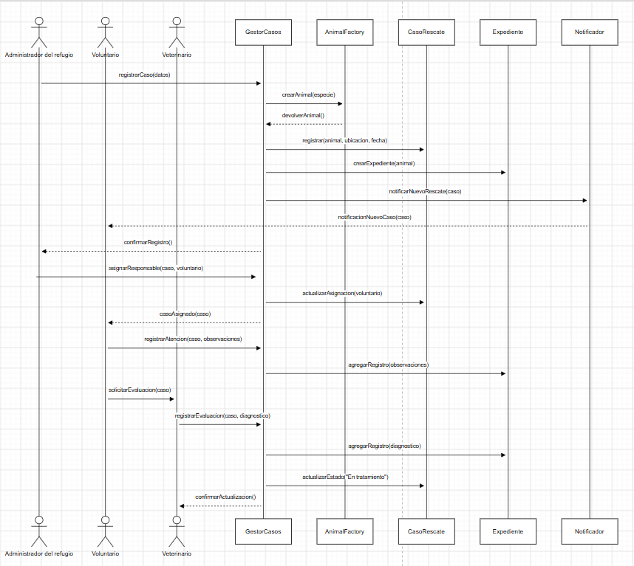
- Arquitectura general y flujo de trabajo Gitflow
La arquitectura que se propone organiza el sistema en componentes, cada uno con una responsabilidad clara. La interfaz de usuario permite interactuar con las funciones del sistema; la capa de control se encarga de coordinar las operaciones; la lógica de negocio gestiona los casos de rescate, los expedientes y las asignaciones; y la capa de datos permite almacenar y consultar la información.
Para organizar el desarrollo y llevar un control de los cambios, se plantea usar Git y GitHub con el flujo de trabajo Gitflow, apoyándose en las siguientes ramas:
- master: guarda las versiones estables del proyecto.
- develop: reúne los cambios que se preparan para la siguiente versión.
- feature/nombre-funcionalidad: permite desarrollar funcionalidades específicas sin tocar directamente las ramas principales.
Cuando una funcionalidad termina y se prueba, se integra en develop. Y cuando el conjunto de cambios está listo para publicarse, se pasa a master mediante el proceso de integración correspondiente.
- Diagrama del flujo Gitflow
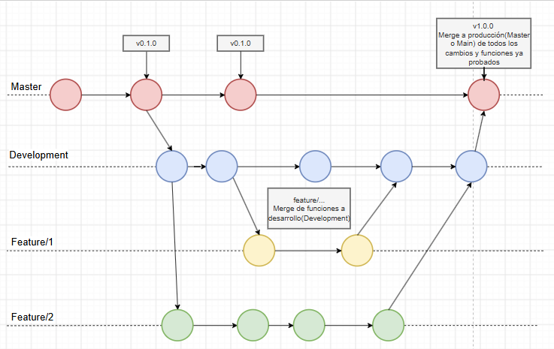
El diagrama muestra el flujo de trabajo que se propone para el desarrollo del sistema. La rama master conserva las versiones estables, develop se encarga de integrar los cambios y las ramas feature/ permiten trabajar en funcionalidades específicas antes de unirlas a la rama de desarrollo.
- Implementación del flujo de trabajo Gitflow
Para organizar el desarrollo del Sistema de Control de Rescate y Adopción Animal, se plantea usar Git como herramienta de control de versiones y GitHub para alojar el repositorio remoto. La idea es trabajar con ramas independientes que permitan desarrollar funcionalidades por separado y, al mismo tiempo, mantener un historial claro de los cambios.
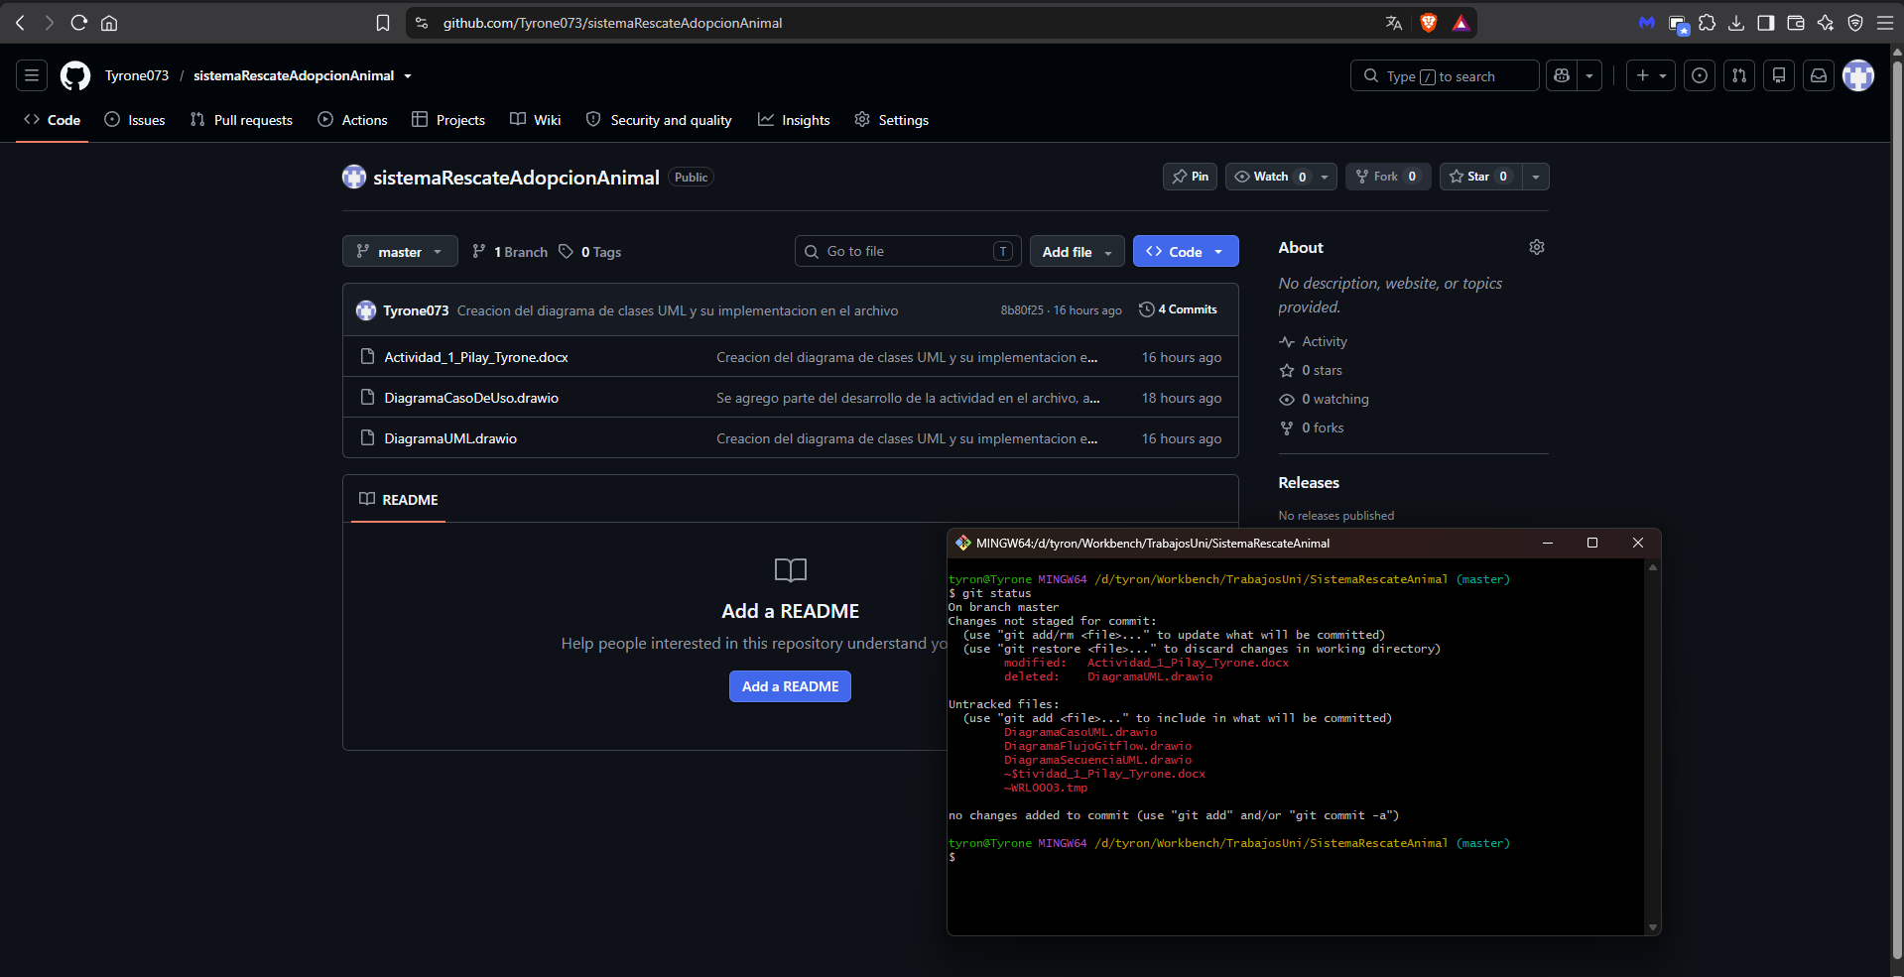
Evidencias
  - Creación del repositorio en GitHub

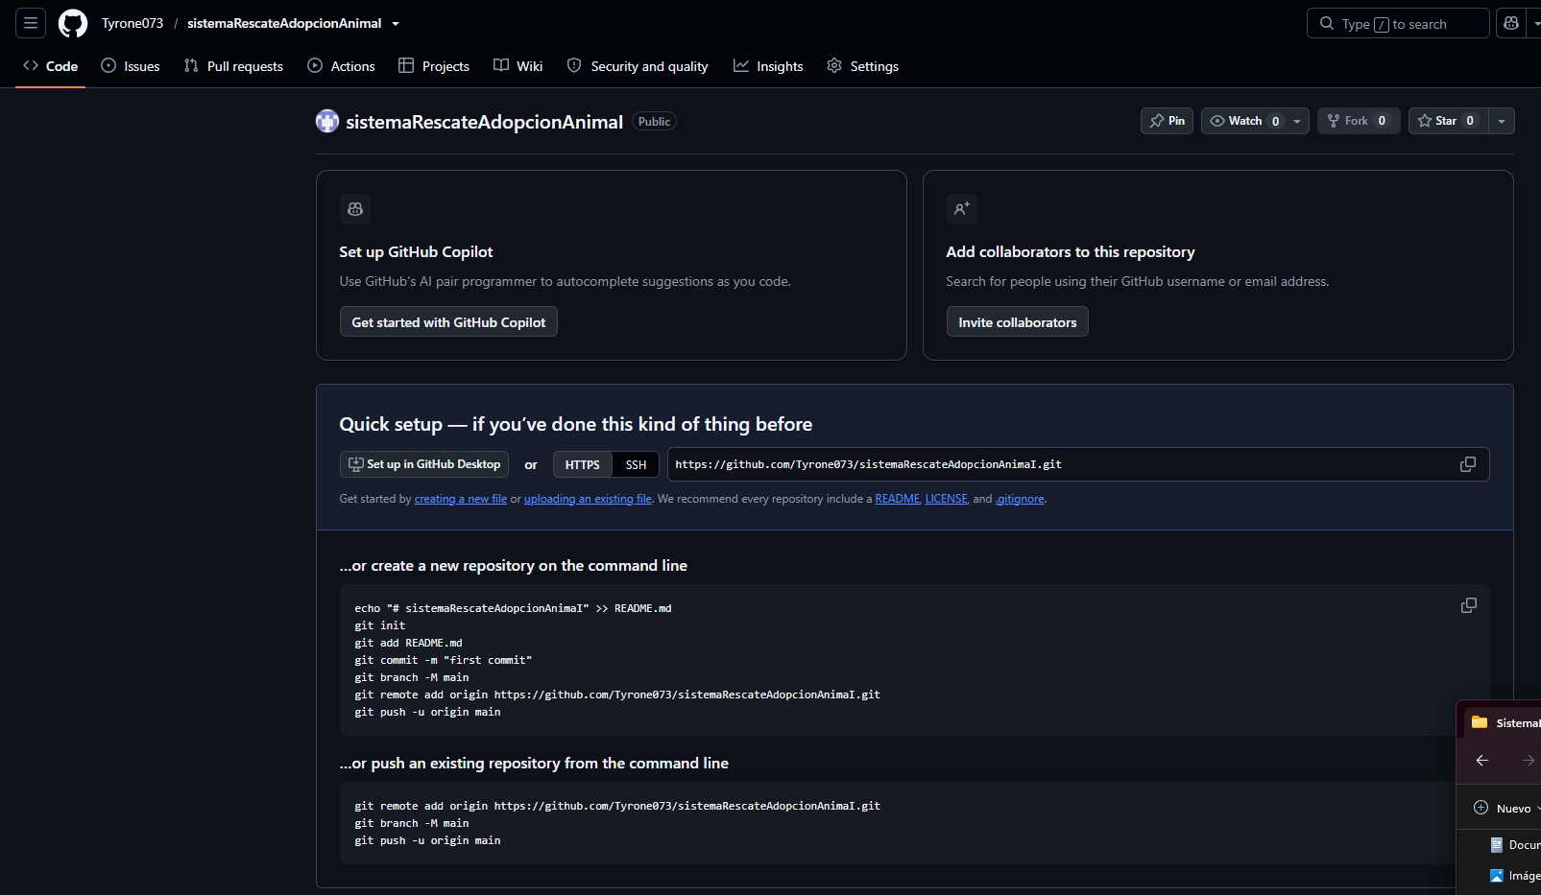
Se creó un repositorio público en GitHub para guardar los archivos del proyecto y llevar el historial de versiones. Este repositorio permite revisar los cambios realizados y facilita el seguimiento del desarrollo.
Luego creé una carpeta local para iniciar el proyecto y la conecté con el repositorio. Dentro de esa carpeta abrí Git Bash y usé los siguientes comandos para inicializar el proyecto, crear la rama principal (master) y enlazarlo con el repositorio remoto:
git init
git checkout -b master
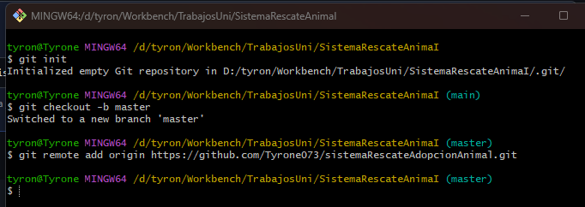
git remote add origin https://github.com/Tyrone073/sistemaRescateAdopcionAnimal.git

Creacion de las ramas develop y feature

Use los comandos:
git checkout -b develop
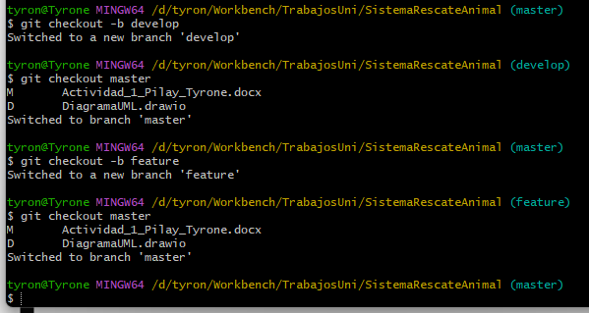
git checkout -b feature

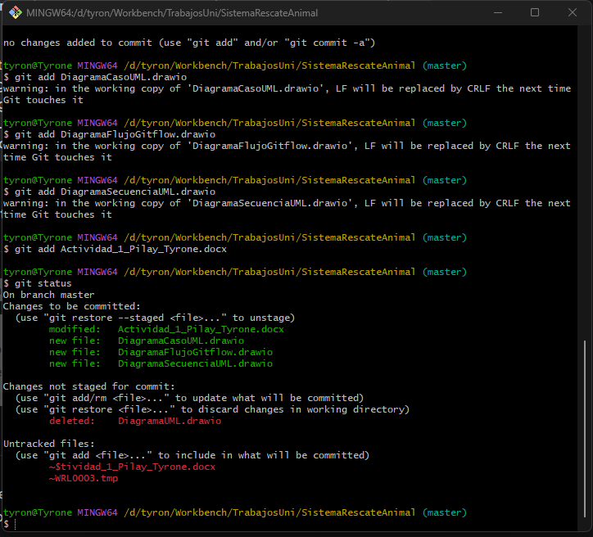
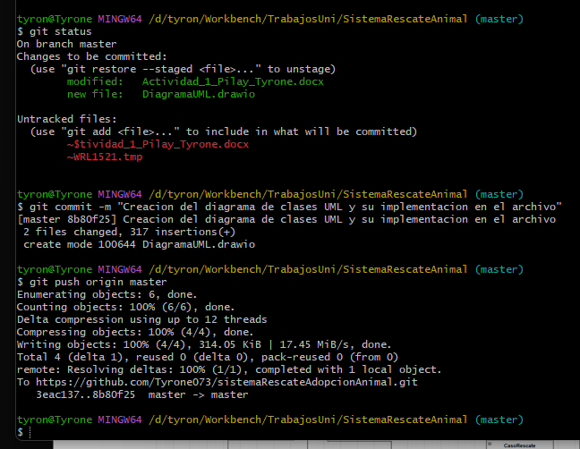
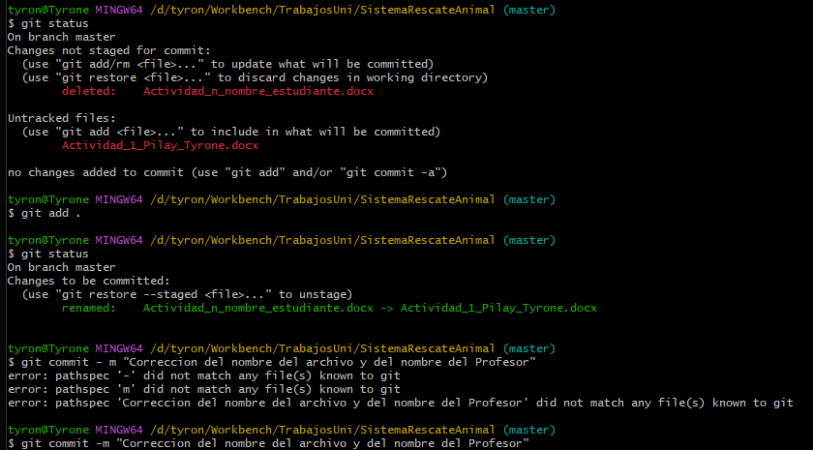
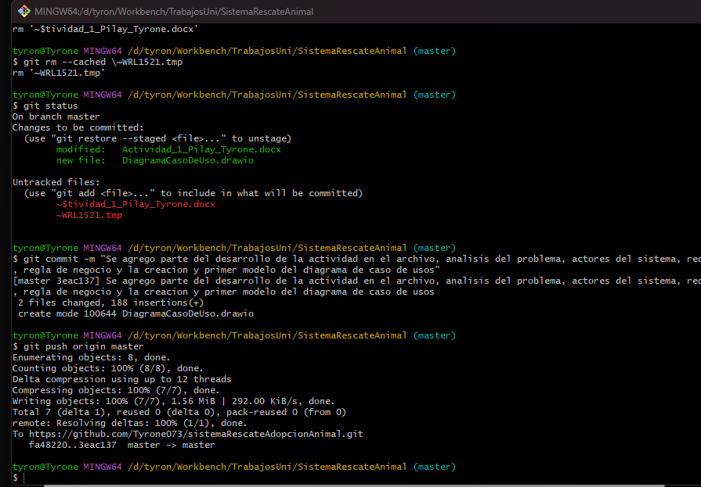
Registro de cambios mediante commits y push al repositorio

Bibliografía
Atlassian. (s. f.). Flujo de trabajo de Gitflow. https://www.atlassian.com/es/git/tutorials/comparing-workflows/gitflow-workflow

freeCodeCamp Español. (s. f.). Guía para principiantes de Git y GitHub. https://www.freecodecamp.org/espanol/news/guia-para-principiantes-de-git-y-github/

Miro. (s. f.). Diagrama de clases UML. https://miro.com/es/diagrama/que-es-diagrama-clases-uml/

Miro. (s. f.). Diagrama de secuencia UML. https://miro.com/es/diagrama/que-es-diagrama-secuencia-uml/

Visual Paradigm. (s. f.). What is use case diagram? https://www.visual-paradigm.com/guide/uml-unified-modeling-language/what-is-use-case-diagram/

Soydalto (s. f.). Curso de GIT desde CERO [Video]. YouTube. https://youtu.be/9ZJ-K-zk_Go

Escuelaspring (s. f.). Gitflow explicado paso a paso | Tutorial completo de Gitflow [Video]. YouTube. https://youtu.be/TPBBgiuL27I

